京汉新城社区委员会学习记录
时间 | 2026年5月23日 | 地点 | 社区
主题 | 集中学习《党的二十届四中全会〈建议〉学习辅导百问》之怎样理解推进城市社区治理现代化
参加人员 | 社区党员及干部
主持人 | 汪洋 | 记录人 | 苏哲
摘 要
为深入学习贯彻党的二十届四中全会精神，准确把握“十五五”时期城市社区治理现代化的方向与任务，京汉新城社区党委于2026年5月23日组织专题学习，集中研读《党的二十届四中全会〈建议〉学习辅导百问》相关章节，围绕“推进城市社区治理现代化”这一主题进行了深入学习和研讨。
学习会由社区党委书记汪洋同志主持。汪洋同志首先带领大家学习了“十五五”规划建议中关于健全基层治理体系的战略部署。《建议》明确提出“加强党建引领基层治理和基层政权建设，全面实施乡镇（街道）履行职责事项清单，健全村（社区）工作事项准入制度。坚持和发展新时代‘枫桥经验’，加强乡村治理，完善社区治理”等要求。她指出，城市社区是基层治理的重要单元，推进城市社区治理现代化，就是要将党的政治优势、组织优势转化为治理效能。结合《学习辅导百问》中的权威解读，汪洋同志分析了当前社区治理面临的挑战，包括组织链条不够畅通、多方协同机制不够健全、“一老一小”服务不够精细等问题，强调必须坚持党建引领，以治理理念、体系、能力、效能的现代化，构筑坚实善治根基。
在交流环节，与会人员踊跃发言。网格员代表分享了日常巡查工作的体会：“推进城市社区治理现代化，首先要让网格‘活’起来。我们网格推行‘党员中心户’制度后，居民有啥需求都能第一时间找到人，信息上报和处理效率大大提高。”业委会代表表示：“《建议》提出完善共建共治共享的社会治理制度，我们希望能探索‘楼组议事’‘院落自治’等微治理形式，在小区停车位管理、公共收益使用等事项上充分听取业主意见，让居民真正成为社区治理的参与者而非旁观者。”物业企业负责人谈道：“作为服务企业，我们要主动融入社区治理体系，与社区党组织加强联动，在环境整治、消防安全、设施维护等方面靠前服务，及时响应居民的急难愁盼。”社区干部围绕“服务下沉”讨论道，要聚焦“一老一小”等重点群体，用心用情解决好物业纠纷、老幼照护、设施维护等居民身边的关键小事，以一个个“小切口”推动民生“大改善”，让基层治理的成果更加可感可及。退休党员代表表示，自己将在楼栋内发挥“传帮带”作用，协助开展政策宣传、民情收集、矛盾调解等工作，为建设美好家园贡献银发力量。
大家一致认为，通过本次学习，进一步明确了“十五五”时期城市社区治理现代化的目标方向和行动路径。下一步，社区党委将重点推进三项工作：一是开展“红色网格”提质行动，完善“社区党组织—网格党支部—楼栋党小组—党员中心户”四级组织架构，推动党员下沉网格全覆盖；二是建立“党建+多方协同”议事平台，每月召开社区党组织、居委会、业委会、物业企业联席会议，推动矛盾纠纷源头化解；三是探索更全面的城市社区治理方式，围绕物业服务优化、适老化改造、“一老一小”服务供给等居民关切事项，细化年度重点任务清单，切实将学习成果转化为提升居民获得感、幸福感、安全感的扎实行动。
图一 大家认真学习中
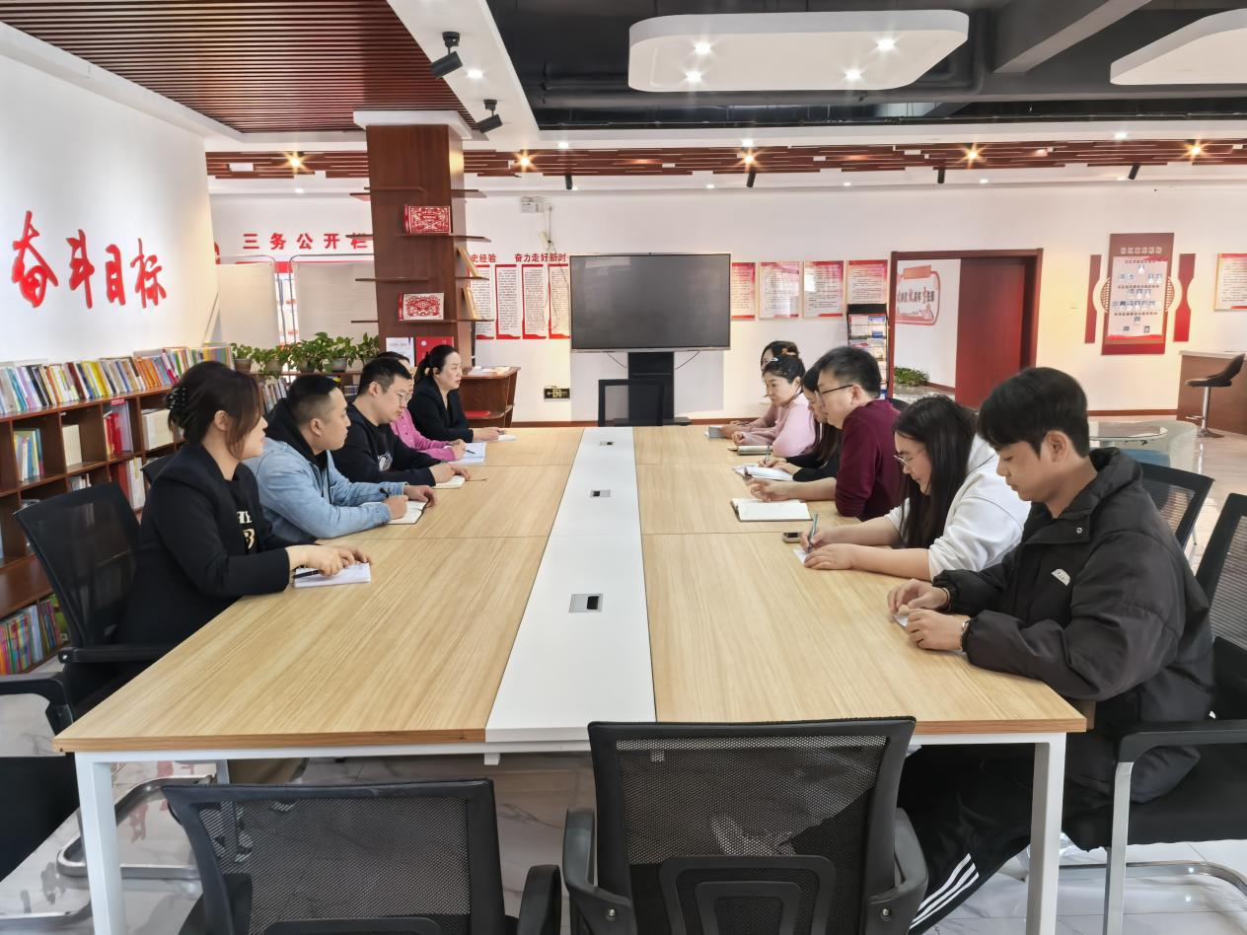
图二 大家认真学习中
